# **BÀI 16. GIỚI HẠN CỦA HÀM SỐ**

1. Trong Thuyết tương đối của Einstein, khối lượng của vật chuyền động với vận tốc  cho bởi công thức 

trong đó  là khối lượng của vật khi nó đứng yên,  là vận tốc ánh sáng. Chuyện gì xảy ra với khối lượng của vật khi Albert Einstein  vận tốc của vật gần với vận tốc ánh sáng?

**Lời giải**

Sau bài học này ta sẽ giải quyết được bài toán trên như sau:

Từ công thức khối lượng , ta thấy  là một hàm số của , với tập xác định là nửa khoảng Rõ ràng khi v tiến gần tới vận tốc ánh sáng, tức là , ta có . Do đó , nghĩa là khối lượng  của vật trở nên vô cùng lớn khi vận tốc của vật gần tới vận tốc ánh sáng.

1. Cho tam giác vuông  với  và  như Hình 5.5. Đường cao  có độ dài là .

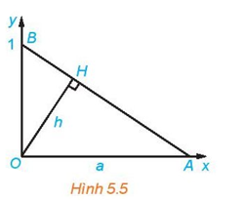

a) Tính  theo .

b) Khi điểm  dịch chuyển về , điểm  thay đổi thế nào? Tại sao?

c) Khi  dịch chuyển ra vô cực theo chiều dương của trục , điểm  thay đổi thế nào? Tại sao?

**Lời giải**

a) Ta có: 

Tam giác  vuông tại  có đường cao  nên ta có 

Do đó, .

b) Khi điểm  dịch chuyển về , ta có , suy , do đó điểm  dịch chuyển về điểm .

c) Khi  dịch chuyển ra vô cực theo chiều dương của trục , ta có .

Ta có: .

Do đó, điểm  dịch chuyển về điểm .

1. Cho hàm số  (hàm Heaviside, thường được dùng để mô tả việc chuyển trạng thái tắt/mở của dòng điện tại thời điểm ).

Tính  và .

**Lời giải**

Với dãy số  bất kì sao cho  và , ta có .

Do đó .

Tương tự, với dãy số  bất kì sao cho  và , ta có .

Do đó .

1. Quan sát hình bên, cho biết hình chữ nhật thay đổi nhưng điểm  luôn nằm trên đồ thị của hàm số . Diện tích hình chữ nhật sẽ thay đổi như thế nào khi điểm  tiến gấn đến gốc toạ đọ? Khi  tiến xa sang phía bên phải thì sao?

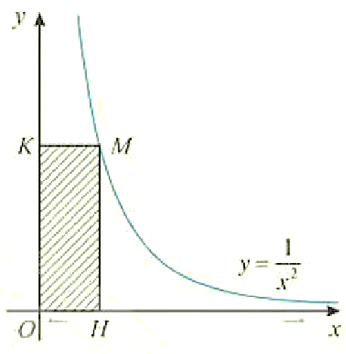

**Lời giải:**



Khi  tiến đến gần gốc toạ độ, tức là  càng nhỏ. Vậy điện tích càng lớn

Khi  tiến xa sang phía bên phải, tức là  càng lớn. Vậy điện tích  càng nhỏ

1. Giá cước vận chuyển bưu kiện giữa hai thành phố do một đơn vị cung cấp được cho bởi bảng sau:

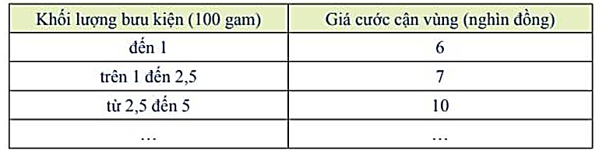

Nếu chỉ xét trên khoảng từ 0 đến 5 (tính theo 100 gam) thì hàm số giá cước (tính theo nghìn đồng) xác định như sau: 

Đồ thị của hàm số như Hình 2.

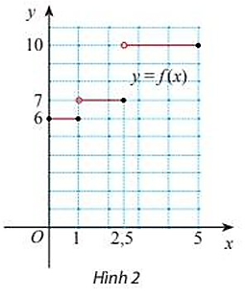

a) Giả sử  là dãy số bất kì sao cho  và . Tìm .

b) Giả sử  là dãy số bất kì sao cho  và . Tìm .

c) Nhận xét về kết quả ở a) và b).

**Lời giải:**

a) Với  thì 

b) Với  thì 

c) Với  thì  khi 

Với  thì  khi 

1. Một cái hồ đang chứa  nước mặn với nồng độ muối . Người ta ngọt hoá nước trong hồ bằng cách bơm nước ngọt vào hồ với tốc độ phút.

a) Viết biểu thức  biểu thị nồng độ muối trong hồ sau  phút kể từ khi bắt đầu bơm.

b) Tìm giới hạn  và giải thích ý nghĩa.

**Lời giải:**

a) 

b) 



Vậy khi  càng lớn và tiến tới  thì nồng độ muối tiến tới 

1. Trong hồ có chứa 6000 lít nước ngọt. Người ta bơm nước biển có nồng độ muối là 30 gam/lít vào hồ với tốc độ lít/phút.

a) Chứng tỏ rằng nồng độ muối của nước trong hồ sau  phút kề từ khi bắt đầu bơm là (gam/lít).

b) Nồng độ muối trong hồ như thế nào nếu .

**Lời giải:**

a) Sau thời gian , số lít nước bơm vào hồ là:  (lít)

Trong  lít nước biển có lượng muối:  (gam)

Nồng độ muối trong hồ sau thời gian  phút: 

b) 

1. Một thấu kính hội tụ có tiêu cự là  không đổi. Gọi  và  lần lượt lả khoảng cách từ vật thật và ảnh của nó tới quang tâm  của thấu kính (Hình 5).

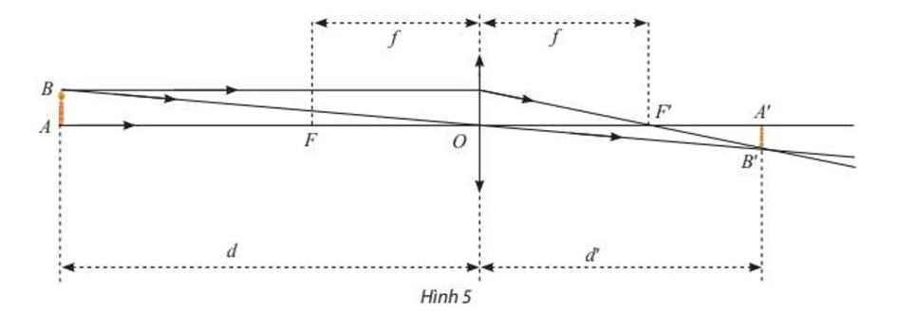

Ta có công thức:  hay .

Xét hàm số . Tìm các giới hạn sau đây và giải thích ý nghĩa.

a) ;

b) .

**Lời giải:**

a) Ta có: ; 

Suy ra: 

Vậy khi vật tiến gần tới tiêu điểm thì ảnh càng lớn và tiến tới 

b) 

Vậy khi vật ở rất xa, tiến tới  thì ảnh của vật nằm trên tiêu điểm

1. Một công ty sản xuất máy tính đã xác định được rằng, tính trung bình một nhân viên có thể lắp ráp được  bộ phận mỗi ngày sau  ngày đào tạo. Tính  và cho biết ý nghĩa của kết quả.

**Lời giải:**

Ta có: .

Ý nghĩa: Tối đa một nhân viên chỉ có thể lắp được 50 bộ phận mỗi ngày.

1. Chi phí (đơn vị: nghìn đồng) để sản xuất  sản phẩm của một công ty được xác định bởi hàm số: .

a) Tính chi phí trung bình  để sản xuất một sản phẩm.

b) Tính  và cho biết ý nghĩa của kết quả.

**Lời giải:**

a) Chi phí trung bình  để sản xuất một sản phẩm là:

 (sản phẩm).

b) Ta có:  .

Ý nghĩa: Khi số sản phẩm sản xuất ra ngày càng nhiều thì chi phí trung bình chỉ tối đa là 105 nghìn đồng.

1. Cho một tam giác đều  cạnh . Tam giác  có các đỉnh là trung điểm các cạnh của tam giác , tam giác  có các đỉnh là trung điểm các cạnh của tam giác  giác  có các đỉnh là trung điểm các cạnh của tam giác  Gọi  và  theo thứ tự là chu vi và diện tích của các tam giác .

a) Tìm giới hạn của các dãy số  và .

b) Tìm các tổng  và 

**Lời giải**

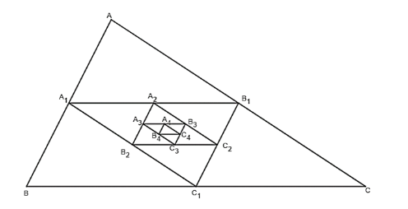

a)

+)  là dãy số chu vi của các tam giác theo thứ tự 

Ta có: ;



Suy ra:



+) (  là dãy số chu vi của các tam giác theo thứ tự 

Gọi  là chiều cao của tam giác  và .

Ta có: ;



Suy ra 

b) +) Ta có  là một cấp số nhân lùi vô hạn với số hạng đầu  a và công bội  thỏa mãn  có tổng: 

+) Ta cũng có  là một cấp số nhân lùi vô hạn với số hạng đầu  và công bội  thỏa mãn  có tổng:

1. Một thấu kính hội tụ có tiêu cự là . Gọi  và  lần lượt là khoảng cách từ một vật thật  và từ ảnh  của nó tới quang tâm  của thấu kính như Hình 19. Công thức thấu kính là .

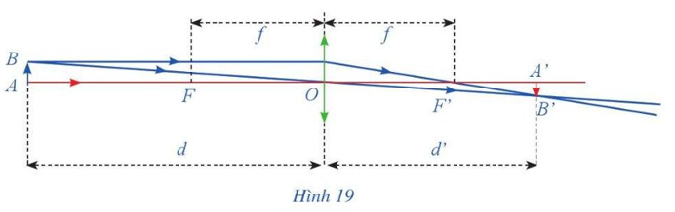

a) Tìm biểu thức xác định hàm số .

b) Tìm  và . Giải thích ý nghĩa của các kết quả tìm được.

**Lời giải:**

a) Ta có: .

b) Ta có:



Giải thích ý nghĩa: Khi khoảng cách của vật tới thấu kính mà gần với tiêu cự thì khoảng cách ảnh của vật đến thấu kính ra xa vô tận nên lúc đó bằng mắt thường mình không nhìn thấy.

1. Một đơn vị sản xuất hàng thủ công ước tính chi phí để sản xuất  đơn vị sản phẩm là  (triệu đồng).

a) Tìm hàm số  biểu thị chi phí trung bình để sản xuất mỗi đơn vị sản phẩm.

b) Tính . Giới hạn này có ý nghĩa gì?

**Lời giải**

a) .

b) . Khi số lượng sản phẩm sản xuất được càng lớn thì chi phí trung bình để sản xuất một đơn vị sản phẩm càng gần với 2 (triệu đồng).

1. Cho điểm  nằm trên đường tròn đơn vị , điểm  là một giao điểm của  với trục hoành. Gọi  là hình chiếu vuông góc của  trên trục hoành,  là giao điểm của tiếp tuyến của  tại  với trục hoành. Khi điểm  dần đến điểm  thì tỉ số  dần đến giá trị nào?

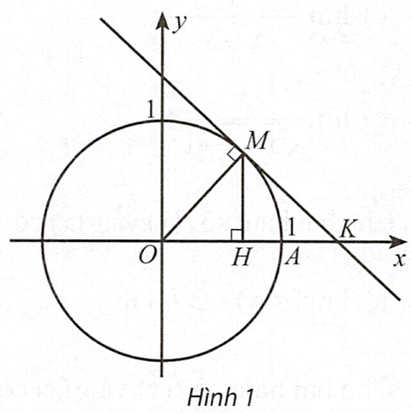

**Lời giải**

Điểm  dần đến điểm  khi . Do đó, ta cần tìm giới hạn .

Ta có . Phương trình tiếp tuyến của  tại điểm  nhận  làm vectơ pháp tuyến nên có phương trình là .

Thay  vào phương trình của  ta nhận được . Suy .

Ta có: ; .

Vậy khi điểm  dần đến điểm  thì giá trị của tỉ số  dần đến 2 .

1. Trong mặt phẳng toạ độ , cho điểm , nằm trên đường parabol . Đường trung trực của đoạn thẳng  cắt trục tung tại . Điểm  dần đến điểm nào khi điểm  dần đến điểm  ?

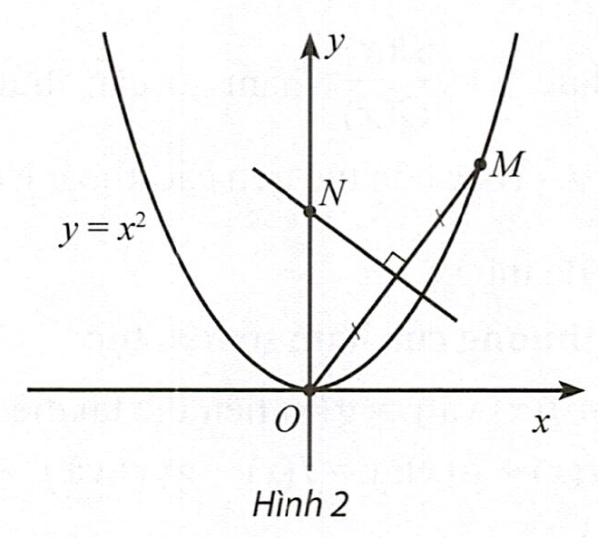

**Lời giải**

Trung điểm của đoạn thẳng  là .

Đường trung trực của  nhận vectơ  làm vectơ pháp tuyến nên có phương trình . Thay  vào phương trình của , ta nhận được . Suy ra .

Điểm  dần đến điểm  khi  dần đến . Ta có .

Suy ra khi điểm  dần đến điểm  thì điểm  dần đến điểm .

1. Tại một bể bơi có dạng hình tròn có đường kính , một người xuất phát từ  bơi thẳng theo dây cung  tạo với đường kính  một góc , rồi chạy bộ theo cung nhỏ  đến điểm  (Hình 4).

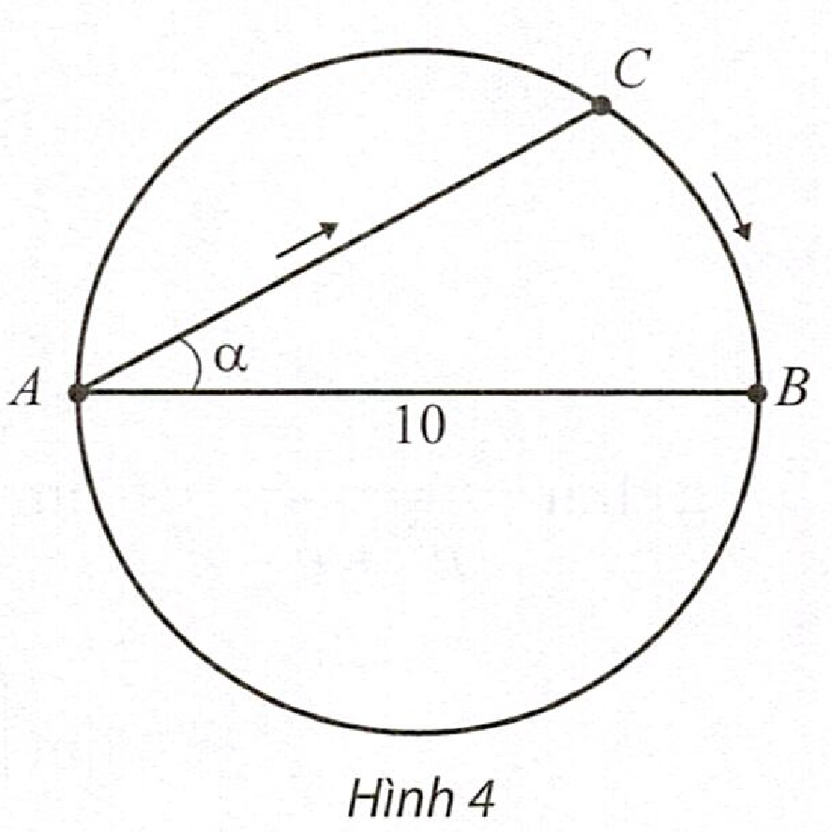

Gọi  là quãng đường người đó đã di chuyển.

a) Viết công thức tính  theo .

b) Xét tính liên tục của hàm số  trên khoảng .

c) Tính các giới hạn  và .

**Lời giải**

Kí hiệu  là tâm hình tròn.

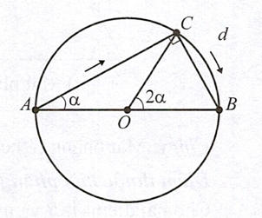

a) Do tam giác  vuông tại  nên .

Ta có . Suy ra độ dài cung  là .

Quãng đường di chuyển (tính theo  ) của người đó là



b) Do các hàm số  và  liên tục trên  nên hàm số  liên tục trên .

c) 



1. Số lượng xe ô tô vào một đường hầm được cho bởi công thức , trong đó  là vận tốc trung bình của các xe khi đi vào đường hầm. Tính  và cho biết ý nghĩa của kết quả (làm tròn kết quả đến hàng đơn vị).

**Lời giải**

Ta có:  .

Từ kết quả đó, ta thấy lưu lượng xe vào hầm ở thời điểm vận tốc trung bình của các xe đạt  là khoảng 9 xe ô tô trong .

1. Sau khi phát hiện một bệnh dịch, các chuyên gia y tế ước tính số người nhiễm bệnh kể từ ngày xuất hiện bệnh nhân đầu tiên biến đổi theo một hàm số thời gian (tính theo ngày) là  (người). Tốc độ trung bình gia tăng người bệnh giữa hai thời điểm ,  là . Tính  và cho biết ý nghĩa của kết quả tìm được.

**Lời giải**

Ta có: 



Từ kết quả trên, ta thấy tốc độ gia tăng người bệnh ngay tại thời điểm  (ngày) là 600 người/ngày.

1. Một bể chứa  nước tinh khiết. Nước muối có chứa 30 gam muối trên mỗi lít nước được bơm vào bể với tốc độ phút.

a) Chứng minh rằng nồng độ muối của nước trong bể sau  phút (tính bằng khối lượng muối chia thể tích nước trong bể, đơn vị:  là .

b) Tính  và cho biết ý nghĩa của kết quả đó.

**Lời giải**

a) Sau  phút thì lượng muối trong bể là  và thể tích nước trong bể là . Vậy nồng độ muối của nước trong bể sau  phút là:



b) Ta có: . Theo kết quả đó, ta thấy khi lượng nước trong bể tăng theo thời gian đến vô hạn thì nồng độ muối của nước sẽ tăng dần đến giá trị , tức là xấp xỉ nồng độ muối của loại nước muối cho thêm vào bể.